Nuôi Hươu sao lấy nhung
Trong nhóm hươu, nai ở Việt Nam bao gồm 3 loài là: Nai đen, hươu sao và hươu cà tong. Trong đó, hươu sao được nuôi nhiều nhất. Nó chỉ phân bố ở miền Bắc và miền Trung.
Hươu sao có thân hình nhỏ hơn nai và lớn hơn hoẵng. Trọng lượng con đực khoảng 50-70kg và con cái từ 40-60kg.
Gọi là hươu sao vì trên nền lông màu vàng đậm có những đốm trắng hình tròn, trông xa như đốm sao.
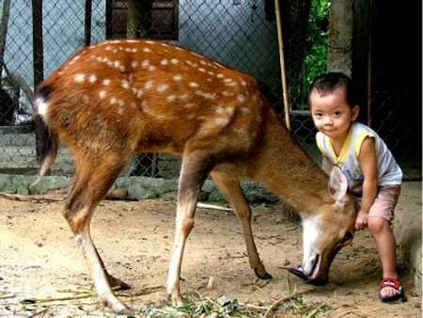
Nhưng ở hươu sao, bộ phận đáng quan tâm nhất chính là sừng của nó. Chỉ có hươu đực mới mọc sừng. Việc mọc sừng thể hiện sự thành thục và trưởng thành của nó. Và cũng chính loài hươu là loài duy nhất có hiện tượng hàng năm lại rụng sừng để mọc ra sừng mới.
Khi sừng mới mọc lên, nó tạo ra một khối mềm có màu hồng nhạt, trên có lớp lông trắng và cứng. Từ đó, sừng non mọc ra. Nó có màu hồng hoặc nâu nhạt và phủ kín bằng một lớp lông trắng xám và mịn như nhung. Vì vậy, sừng non của hươu sao còn được gọi là “nhung” hươu.
Khi nhung mọc được 2-3cm thì nó bắt đầu phân nhánh lần thứ nhất và khi được 18-25cm thì phân nhánh lần thứ 2. Các nhánh tiếp tục phát triển và càng xa gốc càng nhỏ dần. Nhung hươu bắt đầu hóa xương theo chiều hướng từ gốc lên ngọn và từ trong ra ngoài. Nó còn có thể phân nhánh lần thứ 3 để tạo nên sừng 4 nhánh.
Tuy nhiên, người nuôi không quan tâm tới vấn đề đó. Ta nuôi hươu sao để lấy nhung chứ không phải để lấy sừng. Vì vậy, chỉ sau 2 tháng, khi nhung đã mọc cao và sắp hóa sừng thì ta phải tiến hành thu hoạch.
Nhung hươu rất quý. Các cụ ta vẫn thường ca ngợi: Sâm, nhung, quế, phụ. Nhung giúp ta tăng cường sức mạnh của cơ thể, chống lại mỏi mệt, ăn uống ngon miệng, tăng khả năng đồng hóa, trị được các bệnh ngoài da, tăng khả năng lợi tiểu, tăng nhu động ruột... Chúng ta hay dùng nhung hươu cho các cụ già hoặc người ốm. Tác dụng rất rõ.
Nghề nuôi hươu sao đã phát triển ở Hương Sơn và Kỳ Anh (Hà Tĩnh) từ những năm 20 của thế kỷ trước. Nó cũng qua nhiều thăng trầm. Hiện nay ở ta cũng phải có khoảng trên 30.000 chú hươu được nuôi trong dân. Riêng ở Quỳnh Lưu (Nghệ An) có tới 39/42 xã có nuôi hươu. Mỗi nhà nuôi 2-3 con. Có nhà nuôi tới vài chục con. Phong trào nuôi hươu sao càng ngày càng lan rộng. Ngoài Nghệ An và Hà Tĩnh ra, nghề nuôi hươu còn lan cả vào Thừa Thiên - Huế, Phú Yên, Đồng Nai... và lên tận Hà Giang.
Hươu là động vật ăn cỏ bán hoang dã và có nhiều ưu điểm hơn các loài động vật ăn cỏ khác. Ta có thể nuôi nhốt trong chuồng hoặc nuôi chăn thả trên những khu vực có ngăn cách. Thức ăn chủ yếu của chúng là các loại lá, quả có sẵn trong vườn, trong rừng hoặc dễ kiếm. Hươu lại ít bệnh tật, khả năng chống lại bệnh tật ở hươu tốt hơn nhiều loài khác. Nó thích ứng cao với các điều kiện của môi trường và cũng ít gây tác hại cho môi trường.
Đàn hươu cho ta thu nhập cao: Hươu đực thì cho ta thu nhung, hươu cái thì sinh con để ta bán giống. Đằng nào ta cũng lợi!
Riêng ở huyện Hương Sơn, tính tới tháng 8.2007, họ đã có 16.000 con hươu. Hàng năm, họ thu 3,5 tấn nhung hươu với số tiền khoảng 15 tỷ đồng và tổng thu từ nghề nuôi hươu là 32 tỷ đồng. Một vùng đất khó khăn mà đạt được kết quả ấy thì thật đáng tự hào. Chúng ta nên học tập Hương Sơn.
Để nuôi hươu, xin bà con tìm đọc cuốn “Nghề nuôi hươu” có trong bộ sách “100 nghề cho nông dân” của chúng tôi mà Nhà xuất bản Nông nghiệp đã phát hành.
Theo danviet.vn

